Viernes
21
de octubre

Cuarto de Primaria
Lengua Materna

Nuestra familia participa en la comunidad

Aprendizaje esperado: comenta de qué trata la narración y cuál es el propósito o la enseñanza o advertencia.

Énfasis: reconoce las narraciones como medio de transmisión y conservación de los conocimientos de su comunidad.

¿Qué vamos a aprender?

El día de hoy aprenderemos sobre la narración como medio de la transmisión y conservación de los conocimientos de la comunidad | Mbiçi rígè muçni gajmaa xó xtoçó mbá ajngáá kuitsún mìxnáçxè rí gíí nìnìyá xìñáç ló ná xuaájençmèçphàà

Si hablas mèçphàà, en esta sesión podrás practicarlo. Y si no lo hablas, podrás conocer un poco de esta lengua indígena.

Le con atención la siguiente información sobre la lengua mèçphàà:

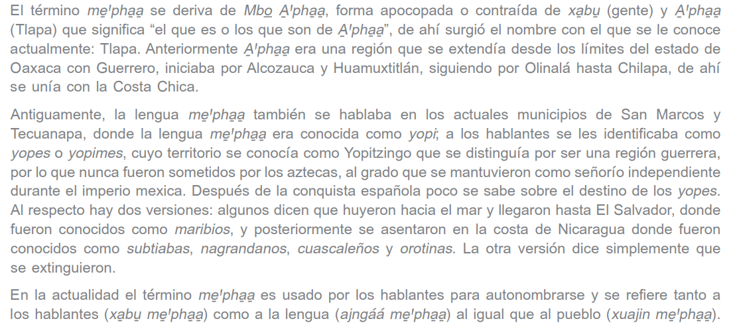

Algunos de los textos de esta sesión, también se escribirán en mèçphàà. Esperamos que sea interesante para ti.

Nuestro eje de la exposición será sobre cómo los integrantes de nuestra familia participan en la comunidad. | Xó nuñajun ànguìn ná xuájen.

Para iniciar las actividades reflexiona sobre lo siguiente:

¿En qué actividades participan tus familiares en la comunidad? | Dí ñajun numbayìí gajmìa anguìan ná xuajenç rá.

¿Por qué es importante participar en las actividades en la comunidad? | Tejngò gíçdoo numun nùmbàyí ñajunç ná xuajençrá.

¿Qué aprenden cuando participan en las actividades en la comunidad? | Dí màñaa ídù rí natambáyi ñajun naa xuajenç.

¿Qué hacemos?

Lee con atención la siguiente información sobre la familia en una comunidad indígena:

La familia es la célula de la sociedad, porque ahí se aprenden valores y la práctica de éstos es fundamental para el desarrollo y progreso de la sociedad. En términos generales, la familia nos cobija, apoya, nos ama y respeta.

Existen distintos tipos de familias: algunas formadas por padres e hijos, otras que incluyen a los abuelos, tíos, primos; otras que se forman con alguno de los padres y los hijos, otras familias que solo se forman por los hermanos. ¡En fin! Hay muchos tipos de familias.
En la familia se construye la personalidad de cada uno de sus miembros, es en ella donde se nos enseñan las responsabilidades y obligaciones.

Observa el siguiente video sobre las familias.

- Familias diferentes.
https://youtu.be/lefPhz8VM_w

En las comunidades indígenas los miembros de la familia tienen diferentes funciones.

Los abuelos juegan un papel de consejeros, orientan la asamblea, orientan sobre cómo se debe respetar la cultura y no perderla, porque es parte de lo que se practica en la vida diaria.

El padre o madre de la familia, participa en los trabajos que convocan las autoridades del pueblo, por ejemplo: para arreglar el camino, asistir a reuniones, vigilar el bosque para no provocar incendios forestales, prestar servicios en las instituciones educativas y servicios de apoyo en los centros de salud.

Los jóvenes participan en los diferentes eventos que se realizan en la comunidad: por ejemplo, integración en las diferentes danzas, como la danza de Tlaminque, Moros de 12 pares, La Tortuga, etc. Cabe mencionar que los jóvenes indígenas son muy talentosos en las bandas de música de viento.

Las mujeres participan en la producción agrícola, ganadera y artesanal, son fuerza de trabajo en la producción local y regional. Las mujeres se han integrado a estrategias productivas sin dejar de lado el papel que han desempeñado en sus hogares y comunidades. Ellas son las administradoras del hogar, se levantan muy temprano a poner lumbre, moler, preparar el almuerzo, organizar a los niños para la escuela y desarrollar todas las labores domésticas. Otras mujeres me´phaa son profesionistas, por ejemplo, maestras, médicos, cantantes. Otras mujeres ocupan cargos públicos en sus comunidades.
Una familia en mi comunidad está organizada por los papás, los hijos y los abuelos. Los papás se encargan de orientar a los hijos sobre los conocimientos previos de las comunidades, y los hijos aprenden las actividades que se realizan y las retoman desde temprana edad. Participan en cada una de ellas con el fin de no perder la cultura.

Entre las actividades que realizan las familias indígenas para sustentar a la familia están: la siembra de diferentes cultivos de maíz, frijol garbanzo, calabaza, café y verduras.

Los papás enseñan a los hijos a cultivar la tierra, porque es fundamental que cada generación aprenda a producir los granos básicos para apoyar a la familia.

Lee con atención las siguientes oraciones sobre las actividades que realizan los integrantes de la familia en la comunidad mèçphàà.

Escribe estas oraciones en la lengua que mejor, hablas.

A continuación, se presentan en español y en mèçphàà

Español | mèçphàà
Mi papá está limpiando la milpa | Nariçyúu xaxtu anùç.
Mi mamá está moliendo el maíz para hacer tortillas | Naçnu guma náníç.
La niña está jugando con la muñeca | Natsíjmii xándá dxáguíç-.
Mi hermano está cortando leña | Dxájuç nàrùthun ixì.
Mi hermana está lavando ropa | Dxájùç nàçñá xtí
Yo cuido los chivos. | Nàñàwùún tsùtuun ikhúúnç.
Mi hermano está afilando el machete. | Naríyàa rawuun chídì dxíyòç
Mi hermana está bordando.

En tu cuaderno escribe algunas de las actividades en que participan tus familiares en la comunidad o colonia donde viven.

Responde a las siguientes preguntas:

- ¿Cuáles son tus obligaciones con la familia de la cual formas parte?

- ¿Cuáles son los deberes de la familia con la comunidad en dónde vives?

Si tienes la fortuna de hablar y escribir una lengua indígena aprovecha este momento para practicarla. Responde a las preguntas o actividades y plática con tu familia en tu lengua.

¡Buen trabajo!

Gracias por tu esfuerzo.

